ネパールの洪水（９月）

１．発生日
2005年９月2４日（火）～10月５日（水）

２．災害発生経緯および被災状況
ネパール西部において豪雨による洪水が発生した。Dartmouth大学やAFPによれば死者数は51人に上る^{１）、２）}。本洪水に関する情報は極めて少なく、得られる情報は国連人道問題調整事務所のSituation Report^{３）}にほぼ網羅されているため、以下にその情報を示す。
なお、死者数について上記と異なる数値が示されている理由として、情報取得時期や支援対象計数方法の差異などがあると思われる。

Situation
- ９月24日から３日間の豪雨により洪水や地すべりが発生し、ネーパール・インド国境に近いネパール西部で被害が発生した（図－１）。
- マヘンドラナガルのカンチャンプル地区（カトマンズの西640km）
Mahakali川がモンスーンの降雨により増水したため、堤防が決壊し、インドとの国境に近い町の一部を浸水させた。王立ネパール陸軍、地域行政事務所（DAO）およびネパール赤十字社（NRCS）が救援作業を行っている。DAOおよびNRCSによれば、134世帯が避難を余儀なくされ、近くの学校に避難所を求めた。200戸が完全に破壊され、43戸が半壊した。DAOは被害家庭に食料を配布した。NRCSは25世帯の被災者に非食料支援品を給付すると共に、被害状況を調査中である。
- ダンデルドゥラ（カトマンズの西700km）
地区警察によれば、９月26日、Shirsha川が氾濫し､ダンデルドゥラ村を浸水させた。27日NRCSは被災地に到着し、救援活動を開始した。NRCSによれば、少なくとも15人が死亡し、Jogbudhaの村落開発委員会の20世帯およびBagarkotの村落開発委員会の６世帯が避難を余儀なくされた。NRCSは被災家庭に対し非食料支援品を配布した。

図－１^{４）}に被災地および被災の概略を示す。

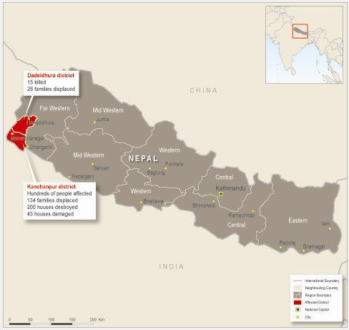
カンチャンプル
ダンデルドゥラ
図－１ 被災地および被災の概略^{４）}

３．気象状況
降雨量等に関する具体的な情報は得られていない。
図―２はTRMMによる累積降雨量（９月23日～27日）である。
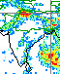
被災地

＊：図中緑の線は流域界
図―２はTRMMによる累積降雨量（９月23日～27日）

同図によれば、被災地周辺に多雨量帯が見られる。

引用資料
- http://www.dartmouth.edu/%7Efloods/Archives/2005sum.htm
- http://www.reliefweb.int/rw/RWB.NSF/db900SID/ACIO-6GNKAL?OpenDocument&rc=3&cc=npl
- http://ochaonline.un.org/DocView.asp?DocID=3755
- http://www.reliefweb.int/rw/fullMaps_Sa.nsf/luFullMap/F8820ED5680654378525708C0071C7D0/$File/rw_FL_npl300905.pdf?OpenElement

